- OBJETIVO

Será demonstrado neste documento a criação de um calendário no SAP com seus respectivos feriados.

PALAVRAS-CHAVES

Calendário de fábrica, feriados, capacidade, atribuição de calendário, indisponibilidade de produção, indisponibilidade de fábrica, cálculo de lead time incorreto.

PERMISSÕES

Para acessar este processo o usuário deverá ter a permissão as seguintes transações:

- SCAL.

- PROCESSO

Para a configuração do um calendário deve ser utilizada a transação SCAL, sendo dividida em três partes:

- Criação de calendário;
- Criação de feriado;
- Atribuição do feriado ao calendário.

As etapas de configurações serão exibidas a seguir.

Passo 1 – Criação de um Feriado

Primeiramente deve ser identificado os feriados decorrentes no ano.

Exemplo dia 20/12/2015.

- Acessar a transação SCAL, sendo exibida as seguintes informações:

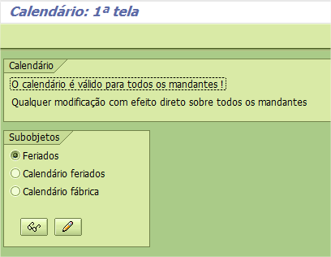

- Para a criação do feriado a opção “Feriado” deve ser marcada, logo em seguida clicar em “Modificar”.

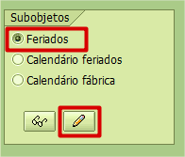

- Clique na opção “Criar”.

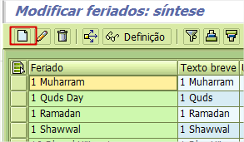

- Logo em seguida selecionar “Feriado com data fixa” e clicar em “Criar”.

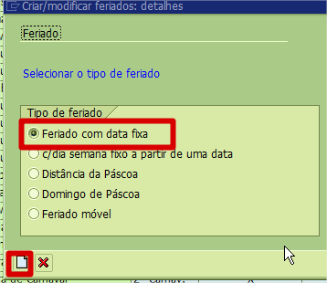

- Será exibida as seguintes informações.

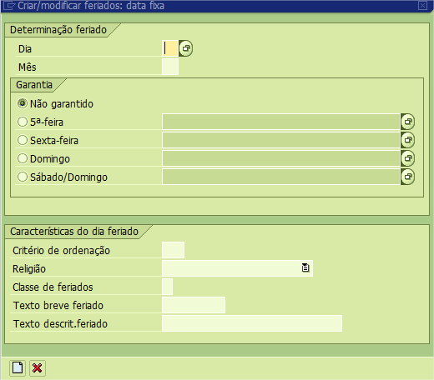

Deve ser preenchido os seguintes campos:

- Dia – data do feriado;
- Mês – mês que ocorrerá o feriado;
- Garantia -> marcar “Não garantido”;
- Critério de ordenação – deve ser atribuído um ID de referência, ex. FC1 (Férias Coletivas 1);
- Classe de feriados – utilizar número “2”;
- Texto breve feriado – inserir a descrição breve do feriado;
- Texto descrit.feriado – texto completo para o feriado

Veja o exemplo abaixo:

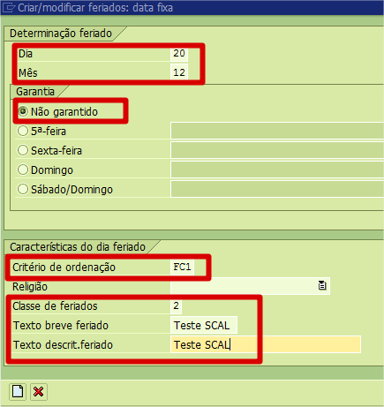

- Ao concluir clicar em “Criar”.

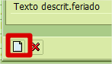

- Será exibida a seguinte mensagem.

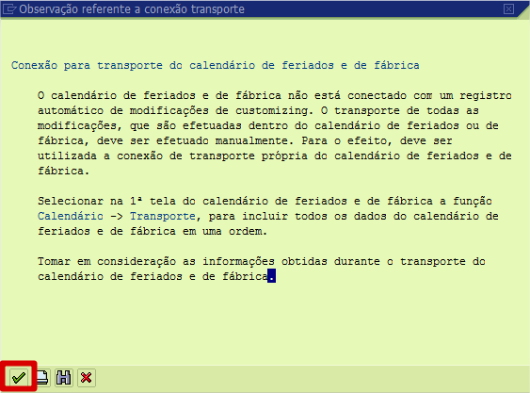

Esta mensagem tem como objetivo alertar sobre a tipo de transporte, que deve ser feita manualmente na tela inicial da SCAL.

Obs.: o critério de ordenação é importante, pois ajudará a agrupar os feriados de acordo com a sua utilização.

- Ao filtra a coluna “Chave de ordenação” será exibida somente o feriado com a classe de ordenação “FC1”.

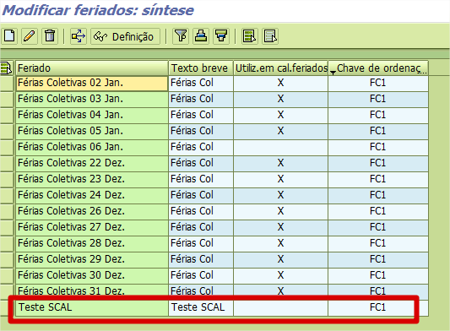

- Retornar para a tela inicial .

Passo 2 – Criação de um “Calendário de Feriado”

Criação de um “Calendário de feriados” ou atribuição de feriado a um “Calendário de feriados”.

- Na tela inicial da SCAL selecionar “Calendário feriados” e logo em seguida “Modificar”.

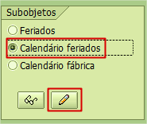

Criar um “Calendário de feriados”

Um calendário de feriados é um agrupador dos feriados que posteriormente serão utilizados no calendário principal.

Obs.: caso o feriado seja incluso em um calendário existente esta etapa deve ser ignorada, seguir para “Atribuir um feriado”.

- Na criação de “Calendário de feriados” clicar em “Criar”.

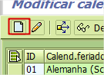

Logo em seguida será exibida uma tela para criação do “Calendário de feriados”.

- Inserir o ID e ao lado o texto do ID do “Calendário de feriados”, abaixo estará os anos validos para este grupo e por logo em seguida clicar em “Atribuir feriado”.

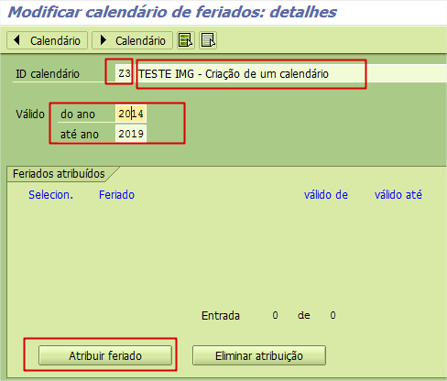

- Aparecerá a tela abaixo, clicar em “Filtro”.

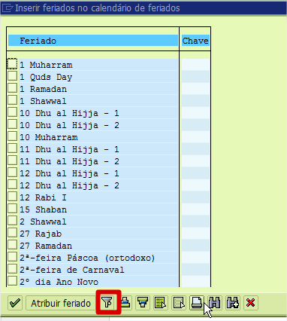

- Selecione a direita a opção “Chave de ordenação” e desloque para a esquerda, por fim clique em “Aceitar”.

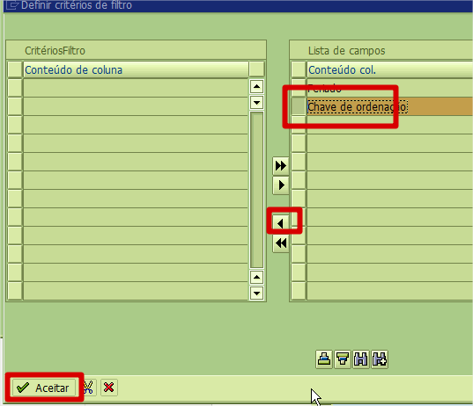

- Será exibido a tela de filtro, inserir a classe de ordenação e “Avançar”.

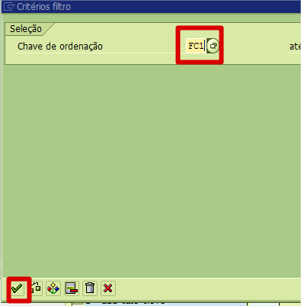

- Selecione os feriados que deseja atribuir e logo em seguida em “Atribuir feriado”.

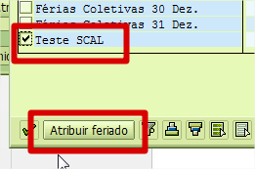

- Alterar as datas dos feriados para restringir a utilização do mesmo. Por fim gravar.

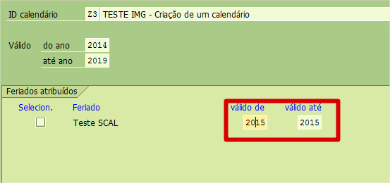

Obs.: para os feriados normais de produção utilize a classe de ordenação “BR0”.
Será exibida a mesma mensagem de transporte de request manual.

Atribuir um feriado a um “Calendário de feriados”

- Na tela de “Calendário de feriados” selecionar o grupo de feriados já utilizados e clique “Modificar”.

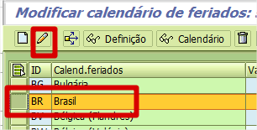

- Será exibida a tela abaixo, clicar em “Atribuir feriado”.

- Aparecerá a tela abaixo, clicar em “Filtro”.

- Selecione a direita a opção “Chave de ordenação” e desloque para a esquerda, por fim clique em “Aceitar”.

- Será exibido a tela de filtro, inserir a classe de ordenação e “Avançar”.

- Selecione os feriados que deseja atribuir e logo em seguida em “Atribuir feriado”.

- Alterar as datas dos feriados para restringir a utilização do mesmo. Por fim gravar.

Obs.: para os feriados normais de produção utilize a classe de ordenação “BR0”.
Será exibida a mesma mensagem de transporte de request manual.

Passo 3 – Criação de um “Calendário de Fábrica”

Criar ou modificar calendário de fábrica.

- Na tela inicial da SCAL selecionar a opção “Calendário fábrica” e em “Modificar”.

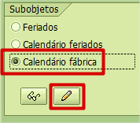

Será exibido os calendários existentes com suas respectivas validades.

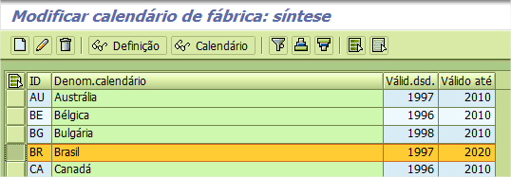

Ao final da listagem será exibido os calendários “Z” existente.

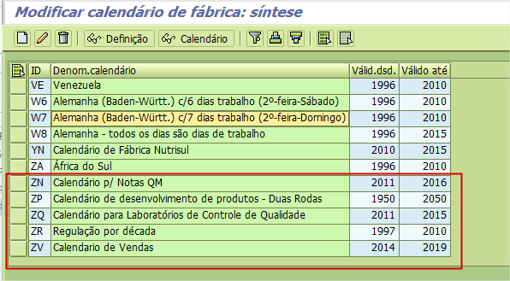

Criação de um calendário

- Clicar em “Criar”.

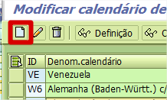

- Inserir o ID do calendário (ex.: ZT) logo em seguida a descrição do ID. Abaixo da mesma tela o período de validade seguido pelo ID do calendário de feriados.

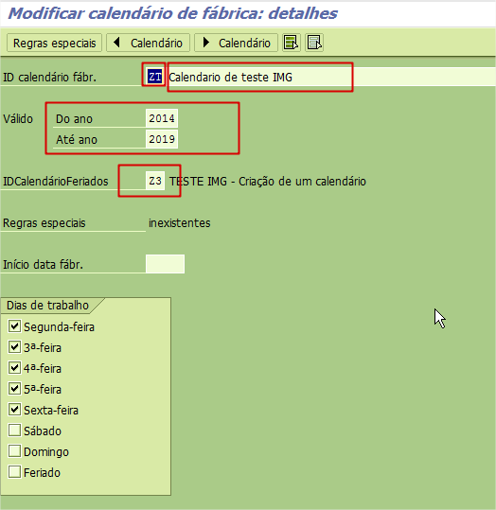

Efetuado estes cadastros o calendário de fábrica estará concluído.

Modificar calendário

- Selecionar o calendário e clicar em modificar.

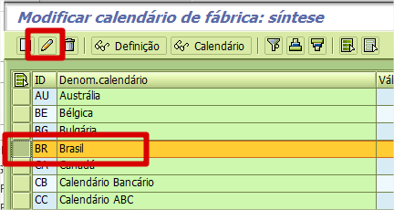

Será exibida a tela para as modificações do calendário.

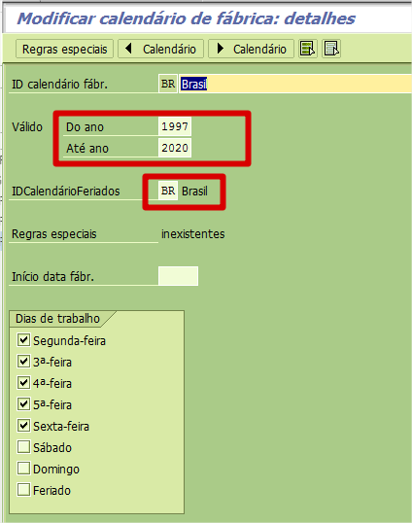

Exibir calendário

- Na tela inicial da SCAL selecionar “Calendário fábrica” e em “Exibir”.

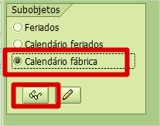

Será exibida a lista dos calendários existentes. Selecionar o calendário e logo em seguida clicar em “Calendário”.

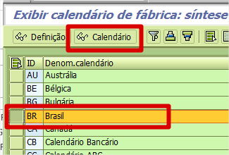

Será exibido os calendários por ano.

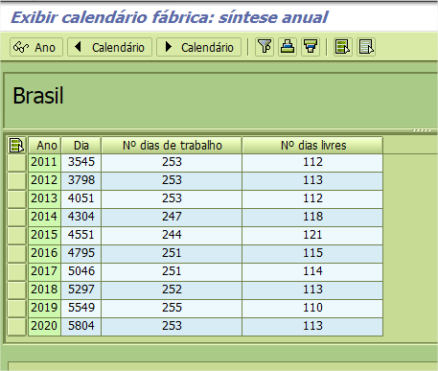

- Dar duplo Selecionar o ano e clicar em “Ano”.

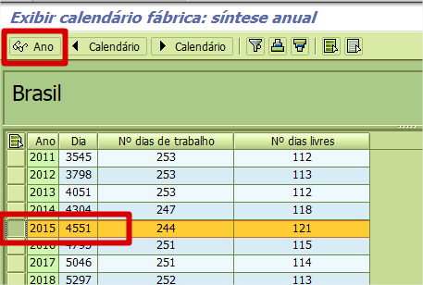

No lado direito será apresentado os feriados, no canto esquerdo a visualização gráfica do calendário.

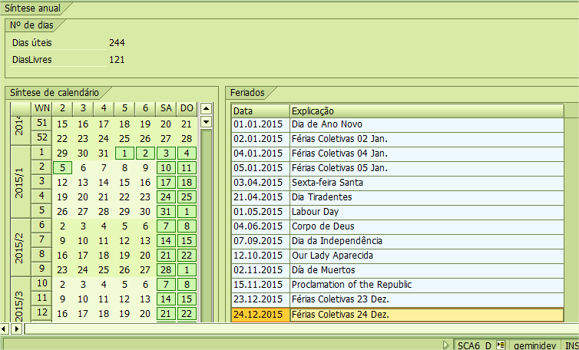

Manutenção do calendário

Devido ao volume de dados em relação a faixa das datas, cada calendário criado possui uma data início e fim. O processo poderá ser impactado se a data informada estiver vencida. Alguns processos como “Ordens de manutenção”, “Notas QM”, “Ordens de Processo”, etc. podem não entender os intervalos de fim de semana e feriados, consequentemente propondo as datas de forma incorreta.

Para atualizar o calendário, acessar a transação SCAL no ambiente DEV/600 e na tela Calendário:

- 1ª tela selecionar o campo Calendário de fábrica e modificar.

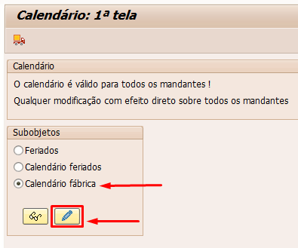

- Selecione a linha do calendário que deseja corrigir, veja abaixo os calendarios “ZN” e “ZQ” estão para até 2030.

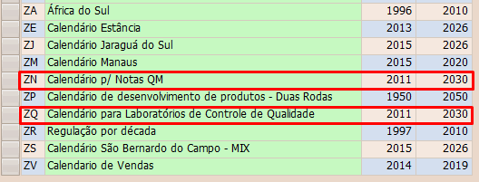

- Sobre a linha umas das linhas e dê duplo click para as configurações.
- Na tela “Modificar calendário de fábrica: detalhes” atualizar o campo Até ano para um período futuro, como o exemplo abaixo 2030.

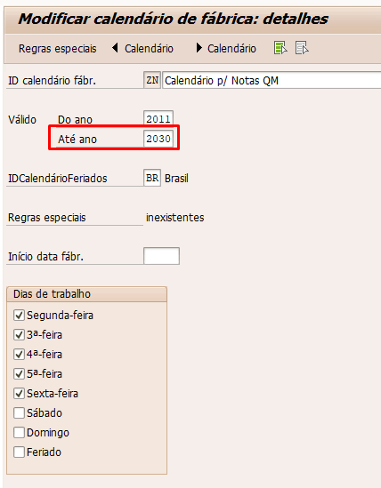

- Ao final clicar na opção “Salvar”.
 | Quadro de Revisões | Código: IT TI TD 02
 | Quadro de Revisões | Revisão: 00
 | Quadro de Revisões | Página 24 de 24

DOCUMENTO | Procedimento para Criação de Calendário no SAP

Nº REVISÃO | DATA REVISÃO | ITEM | DESCRIÇÃO/JUSTIFICATIVA | OBSEVAÇÕES
00 | 04/04/2024 | 1 | Elaboração Inicial

